ВАРИАНТ 2
1. Задание 1 № 10314
В кодировке КОИ-8 каждый символ кодируется 8 битами. Андрей написал текст (в нём нет лишних пробелов):

«Чад, Куба, Катар, Швеция, Эстония, Танзания, Сальвадор — страны».

Ученик вычеркнул из списка название одной из стран. Заодно он вычеркнул ставшие лишними запятые и пробелы — два пробела не должны идти подряд.
При этом размер нового предложения в данной кодировке оказался на 11 байтов меньше, чем размер исходного предложения. Напишите в ответе вычеркнутое название страны.
2. Задание 2 № 906
Ребята играли в разведчиков и закодировали сообщение придуманным шифром. В сообщении присутствуют только буквы из приведённого фрагмента кодовой таблицы.

С | М | А | О | Р | К
ΛΩΩ | ΩΛ | ΩΩ | ΩΩΛ | ΛΩΛ | ΩΛΩ

Определите, какое сообщение закодировано в строчке

ΛΩΛΩΩΛΩΛΩ
В ответе запишите последовательность букв без запятых и других знаков препинания.
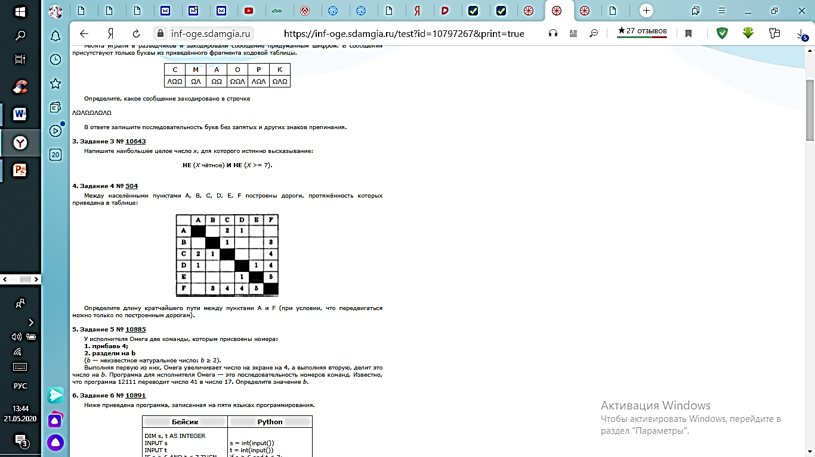

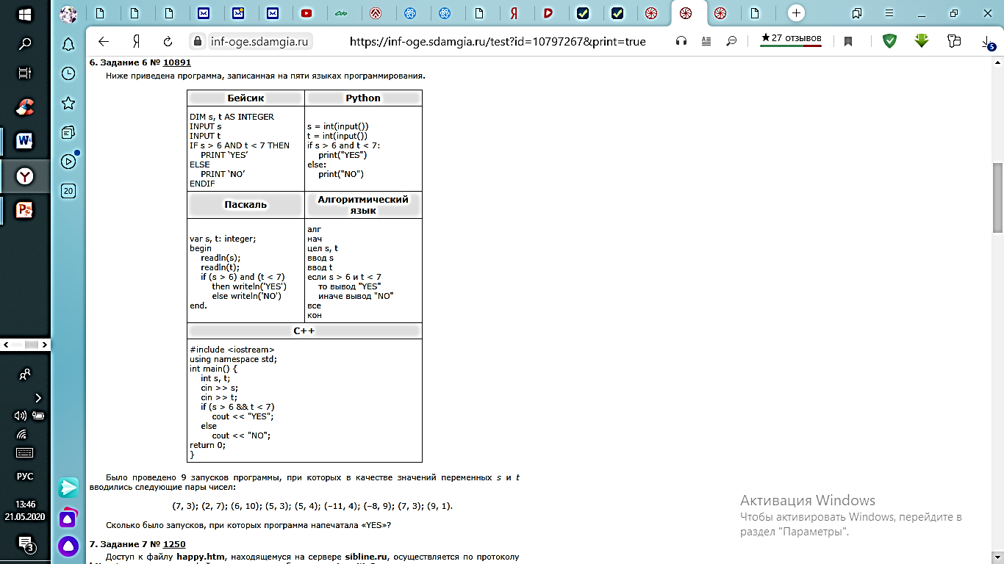
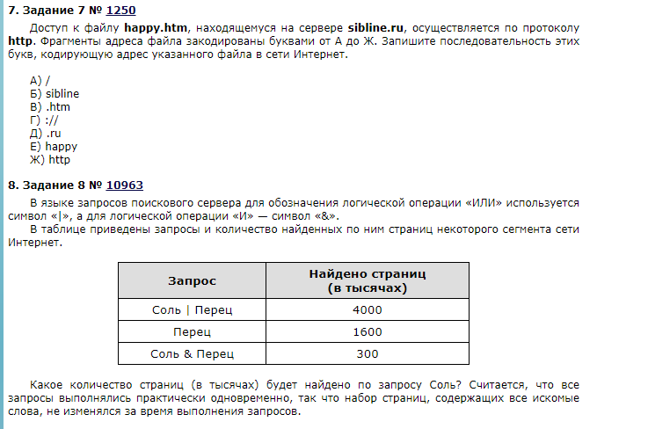
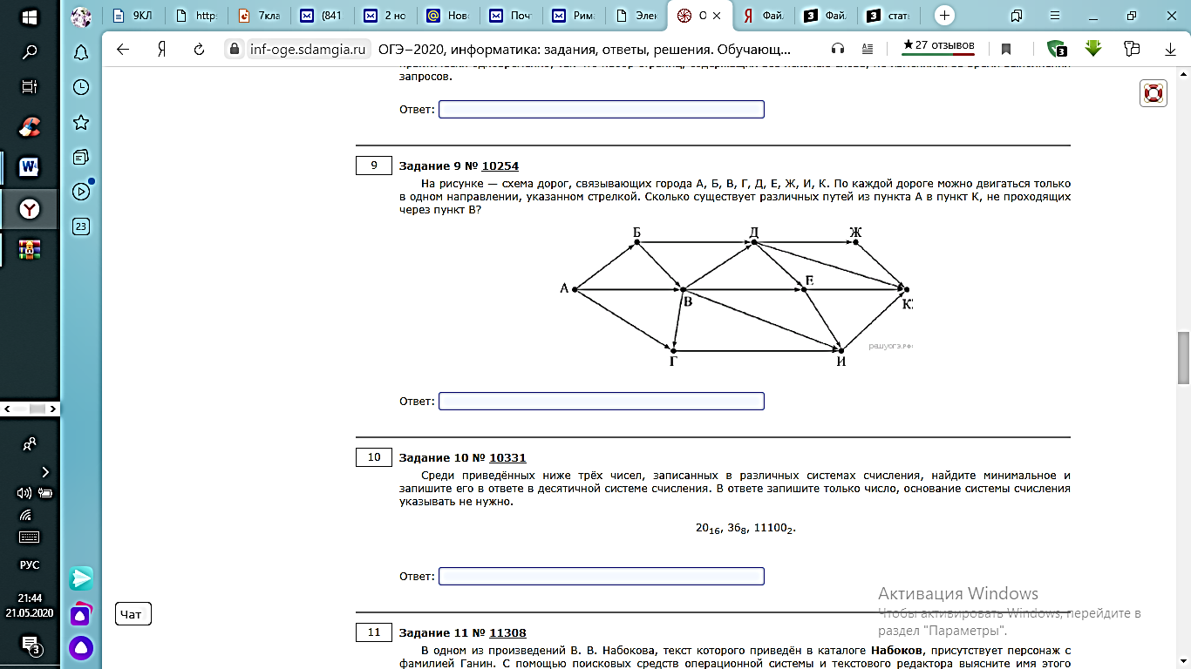
11. Файл размером 16 Кбайт передается через некоторое соединение со скоростью 2048 бит в секунду. Определите размер файла (в байтах), который можно передать за то же время через другое соединение со скоростью 512 бит в секунду. В ответе укажите одно число – размер файла в байтах.
12. Статья, набранная на компьютере, содержит 20 страниц, на каждой странице 40 строк, в каждой строке 48 символов. В одном из представлений Unicode каждый символ кодируется двумя байтами.
Определите информационный объём статьи в Кбайтах в этом варианте представления Unicode.

